- Type de formation et public
Type de formation : | Présentiel | Mise à jour : | 25 Septembre 2014
Public concerné : | - Enseignants | Nombre : | Fonction du nb d’ordinateurs
Pré requis : | - Utiliser la carte heuristique  - Connaître les principes à la base de la carte | Durée | 2h30
- Objectifs de l’atelier
Objectif général : | Utilisation professionnelle de la carte conceptuelle
Résultats d’apprentissage attendus : | A la fin du stage, les participants devraient être en mesure d’intégrer la carte dans un contexte pédagogique  - utiliser une carte pour sélectionner le contenu à enseigner  - analyser l’utilité d’une carte conceptuelle dans les apprentissages  - identifier les utilisations pédagogiques de la carte  - expérimenter un logiciel de carte conceptuelle
- Organisation de l’atelier
Matériel nécessaire : | - 1 ordinateur / participant  - Vidéo-projecteur  - Post-it (une vingtaine / participant)  - 1 feuille A3 / participant  - Logiciel installé  - Questionnaire pré-formation  - Questionnaire d’évaluation de la formation  - Livret du participant
Disposition
de la salle :
Mise en équipe :
- Déroulement général
Durée | Programme
2h | Preparation
20’ | Introduction
2h25 | Corps de l’atelier (expérimentations/analyses)
15’ | Conclusion
20’ | Post-Formation

- Déroulement détaillé

Avant
- Vérifier que le logiciel sélectionné est bien installé sur tous les postes (vérifiez la version pour vous adapter).
- Envoyer un questionnaire de pré-formation pour recueillir les attentes des participants.

Pendant
Horaire cumulé | Durée | Programme
0h00 | 5’ | Mot d’accueil  Présenter le contexte de la formation, les formateurs, le parcours de formation aux cartes (2° atelier), l'organisation pratique de l’atelier
0h05 | 5' | Brise-Glace  - Créer un climat favorable à l'apprentissage, faire connaissance  - Recueillir les attentes des participants  Donner des consignes strictes pour le tour de table : « Donnez votre nom, prénom, votre discipline/service + 1 attente » et les faire respecter.
0h10 | 10’ | Introduction  - Présentation du déroulé de la formation, des objectifs, méthodes pédagogiques  - Introduire le sujet : rappels sur la cartographie des idées et la carte heuristique
0h20 | 1h | La carte conceptuelle pour l’enseignant  - Structurer le contenu à enseigner à l’aide de cartes conceptuelles  Présenter la carte conceptuelle, ses avantages, ses intérêts, ses différences avec les autres types de cartes.  - Il existe différents types de cartes de connaissances.  Carte conceptuelle  Knowledge map – carte de connaissances  Semantic map – carte sémantique  Semantic network – réseau sémantique  Schéma sémantique  Mind map - carte mentale, carte heuristique  Cognitive map – carte cognitive  - Carte conceptuelle : Représentation graphique, dans un contexte, de connaissances ou savoirs organisés sous forme de propositions. Une proposition = nœud (concept) + lien explicité + nœud (concept) = unité de sens.  « Ces trois éléments – concepts, relations entre les concepts et organisation hiérarchique – constituent l’essence de toute carte conceptuelle. »  (Tardif 2006)  - Comparaison carte conceptuelle / carte heuristique  - La carte conceptuelle illustre concrètement la manière dont nos connaissances sont structurées : en réseaux mentaux (Novak) et par association d’idées. Elle facilite également la mémorisation par la création de liens entre les nouvelles informations et les connaissances antérieures. Ces liens permettent de classer les nouvelles informations en mémoire à long terme dans des hiérarchies catégorielles ; elles sont organisées de manière cohérente dans les structures mentales existantes.  « La méthode des cartes conceptuelles est ainsi utilisée comme un « échafaudage » pour structurer des concepts entre eux. » (Daele et Berthiaume 2013)  Ainsi, la conception de carte conceptuelle favorise l’apprentissage signifiant (Ausubel) grâce à la création de liens entre les concepts et avec les connaissances antérieures.  - Le processus de conception est plus important que la carte finale :  « En tant que processus, la cartographie constitue en tant que telle une stratégie d’apprentissage de haut niveau taxonomique et c’est d’abord l’activité cognitive qu’elle implique qui est importante. Pédagogiquement parlant, le problème des enseignants est d’identifier, au sein de la carte-produit élaborée par un étudiant, les indicateurs qui renseignent adéquatement sur l’activité cognitive que l’apprenant a développée. »  (Jouquan 2010)  « Les cartes conceptuelles donnent également accès au processus de construction des connaissances. »  (Tardif 2006)  La conception de carte s’inscrit dans une démarche active d’apprentissage.  - « Un moyen de favoriser la pensée réflexive : La carte de connaissances permet à l’apprenant d’adopter une position d’observateur face à ses propres connaissances et à ses processus cognitifs. C’est un excellent exercice pour apprendre à « manier les idées » (Novak et Gowin, 1984). »  (Pudelko et Basque 2005, p.13)  Activité de découverte (conçue par Daele et Berthiaume 2009, cf mémo du CSE)  Le contexte : on vous donne un nouveau cours à enseigner pour le 2nd semestre / à la rentrée prochaine. Vous ne l’avez encore jamais enseigné.  - Choisissez le thème du cours.  - Listez les notions et concepts qui seront abordés dans ce cours (mode remue-méninges, écriture libre, ne pas chercher à organiser ces concepts à cette étape).  - Sélectionnez les 10 à 15 plus importants et écrivez-les sur les post-it (1 concept = 1 post-it).  - Organisez ces notions sur la feuille A3 vierge que je vous distribue.  - Tracez les liens, les relations entre ces notions.  - Précisez la nature de la relation existant entre les diverses notions [explicitation des liens].  - Discussion en binôme (ami critique) : présentez votre carte à votre collègue en vous assurant d’expliquer les notions et les relations existant entre elles. Chacun donne ses commentaires sur ce qui semble être clair, ce qui apparaît moins clair, ce qui pourrait être modifié pour améliorer la carte.  Débriefing en grand groupe  Utiliser une carte conceptuelle pour structurer son enseignement facilite la hiérarchisation des contenus et la priorisation. La carte conceptuelle permet de mettre en évidence les relations entre les différents éléments d’un cours, les positionnant les uns par rapport aux autres.  La carte conceptuelle représente le chemin à parcourir dans le cours et la façon dont l’enseignant conçoit le cours, les concepts, la discipline.  Passer par cette étape de la carte conceptuelle au moment de la conception d’un cours simplifie la planification du cours en fonction des résultats d’apprentissage attendus et le choix des méthodes d’enseignement et des modalités d’évaluation.  C’est également une bonne base de travail pour rédiger le polycopié du cours.  Tout comme la carte heuristique, la carte conceptuelle est évolutive : elle peut évoluer suite à des évolutions dans la discipline ou en fonction de son utilisation.  La carte, si elle est de niveau « macro » (niveau de la formation), permet à l’enseignant de situer son cours dans la formation (approche-programme).
1h20 | 30' | Les logiciels de carte conceptuelle  - Présenter les principales fonctionnalités d’un logiciel  - Prise en main par les participants  Phase 1 (10’)  Démonstration des principales fonctionnalités du logiciel par le formateur  Avantages d’utiliser un logiciel pour créer une carte conceptuelle :  - « facilité de création et de modification de la carte,  - possibilité de stockage,  - modes variés de visualisation de la carte,  - fonctions de recherche,  - possibilité de création de sous-cartes,  - rattachement de textes, images ou clips vidéos aux nœuds et aux liens,  - construction collaborative d’une carte à distance,  - évaluation automatisée des cartes,  - conversion des cartes en liste textuelle ou tableau,  - etc. »  (Pudelko et Basque 2005, p. 3)  Phase 2 (20’)  Mise en pratique : « Reprenez votre carte faite à la main et réalisez-la avec le logiciel. »  Il s’agit d’un travail individuel. Le formateur laisse les participants commencer puis passe les voir et répond à leurs questions individuellement.
1h50 | 25’ | La carte pour les étudiants  - Analyser l’utilité d’une carte conceptuelle dans les apprentissages  - Identifier des utilisations pédagogiques de la carte  La carte conceptuelle entre aussi bien dans une stratégie d’enseignement que dans une stratégie d’apprentissage.  Sur le mode remue-méninges, dressez une liste avec les participants des utilisations possibles de la carte conceptuelle avec les étudiants. Vous pouvez proposer deux approches pour générer des idées :  - une première approche par la cartographie des savoirs, qui sera celle de l’enseignant  - une seconde par la cartographie des connaissances : dans ce cas, ce sont les étudiants qui réaliseront la carte conceptuelle.  Selon Tardif (2006, p. 313), on peut distinguer 4 catégories d’usage de la cartographie en enseignement :  - « La cartographie (« macro », « méso » ou « micro ») des savoirs par des concepteurs et des formateurs ;  - la cartographie relative à la planification de l’apprentissage ;  - la cartographie comme stratégie de génération d’idées, d’encadrement, de repérage et de synthèse ;  - la cartographie comme outil d’explicitation et de systématisation des connaissances. »  Voici quelques exemples à compléter par vos recherches :  - Cartographie de tous les savoirs enseignés dans une formation.  - En introduction d’un cours : montrer aux étudiants les liens entre les différentes notions qui seront abordées dans le module et présenter la planification du cours.  - En introduction d’un cours : avec les étudiants, dresser une carte sur le thème du module afin d’identifier leurs connaissances antérieures, les lacunes, les oublis et les conceptions erronées qui peuvent être un frein à l’apprentissage.  - Utiliser cette carte comme fil conducteur du module : l’enseignant reprend la carte construite avec les étudiants à chaque cours et la fait évoluer en la corrigeant, l’enrichissant… ou bien demande aux étudiants de la faire évoluer eux-mêmes. Elle retrace ainsi leur parcours d’apprentissage et la construction de leurs connaissances. Comparer l’état des connaissances entre avant et après l’apprentissage.  - Demander aux étudiants de construire une carte de confrontation d’idées, d’écoles…  - Utiliser la carte pour évaluer les étudiants (évaluation formative ou sommative ; dans ce deuxième cas, il est important de former les étudiants à cet exercice avant l’examen et il faut privilégier une évaluation qualitative). Dans le cadre d’une évaluation des compétences, la carte conceptuelle permet aux étudiants d’expliciter les ressources qu’ils mobilisent et combinent pour réaliser une tâche.  - A la fin d’un cours/module : demander aux étudiants de réaliser une carte conceptuelle du concept qui vient d’être vu / des concepts du module permet de vérifier la compréhension des étudiants et pour ces derniers de réviser les notions avant l’examen.  - Dans le cadre d’un travail en groupe, demandez au groupe de construire ensemble une carte consensuelle.  Les difficultés de construction de cartes de connaissances : cf. Pudelko et Basque 2005, p. 13-14
2h15 | 10' | Conclusion  Demander aux participants ce qu’ils ont appris de plus important lors de l’atelier et pourquoi c’est important pour eux.  Faire la synthèse des points clés de la formation
2h25 | 5' | Evaluation de la formation  - Remercier les participants  - Distribuer le questionnaire de la formation
Optionnel |  | Mise en application  Demander aux participants de concevoir un scénario pédagogique intégrant la carte conceptuelle  - à partir de données fournies par le formateur ;  - à partir d'un de leur propre cours.

Après
Envoyer aux participants
- les documents évoqués en formation
- le bilan de l’évaluation de la formation
- l’attestation de participation

- Supports visuels
Exemples de carte conceptuelle
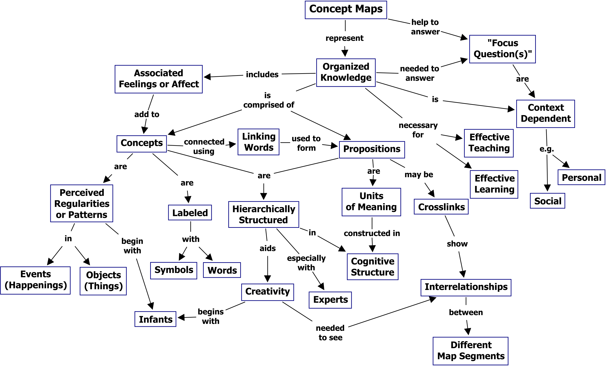
Source : Novak et Cañas (2008), http://cmap.ihmc.us/publications/ResearchPapers/TheoryCmaps/TheoryUnderlyingConceptMaps.htm <consulté le 17 septembre 2014>

Version en français (mais plus ancienne) :
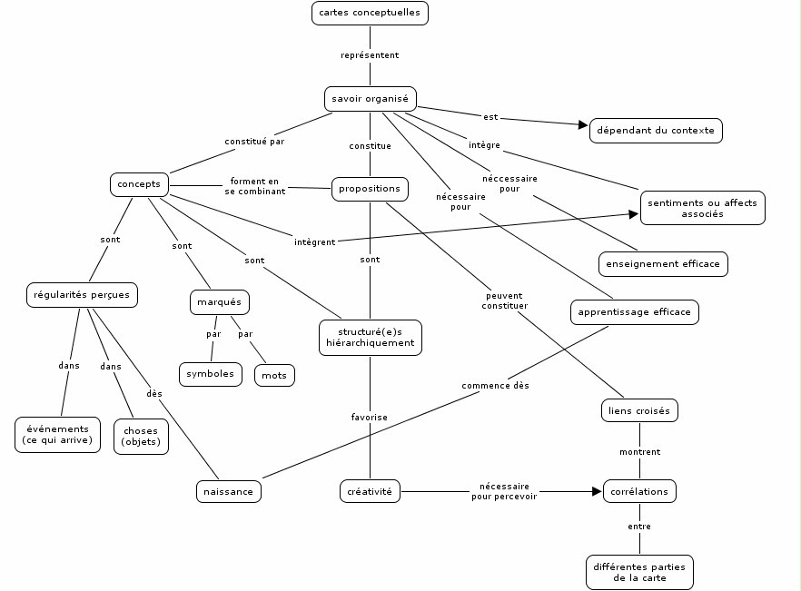
Source : Novak http://sites.estvideo.net/gfritsch/doc/rezo-cfa-410.htm#n1 <consulté le 17 septembre 2014>
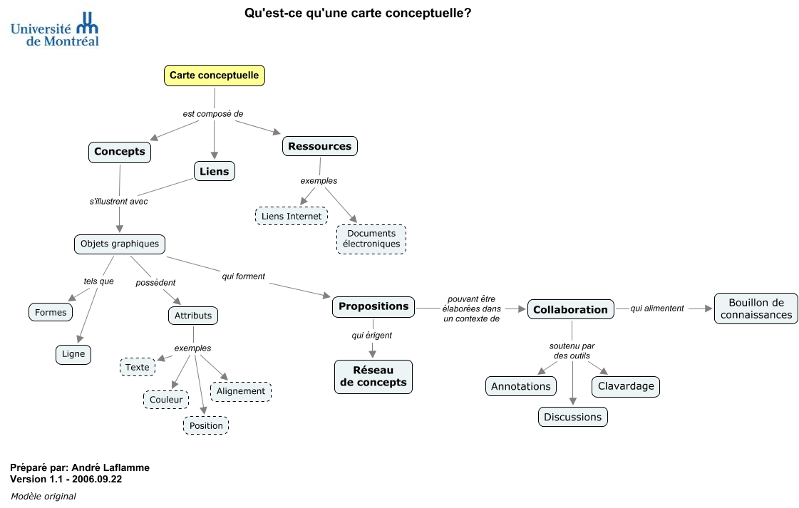
Source : http://reseauconceptuel.umontreal.ca/rid=1HSZR5K2B-WL2TFR-1S23/Carte%20%C3%A0%20pr%C3%A9senter.cmap <consulté le 17 septembre 2014>

Comparaison entre les cartes conceptuelles et les cartes heuristiques
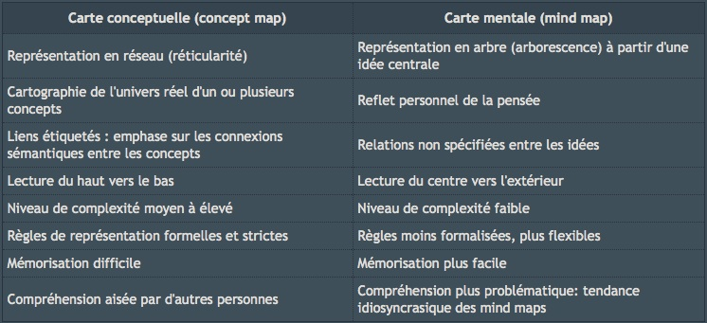
Source : Régis Robineau, http://mindcator.free.fr/index.php?cote=130 <consulté le 17 septembre 2014>
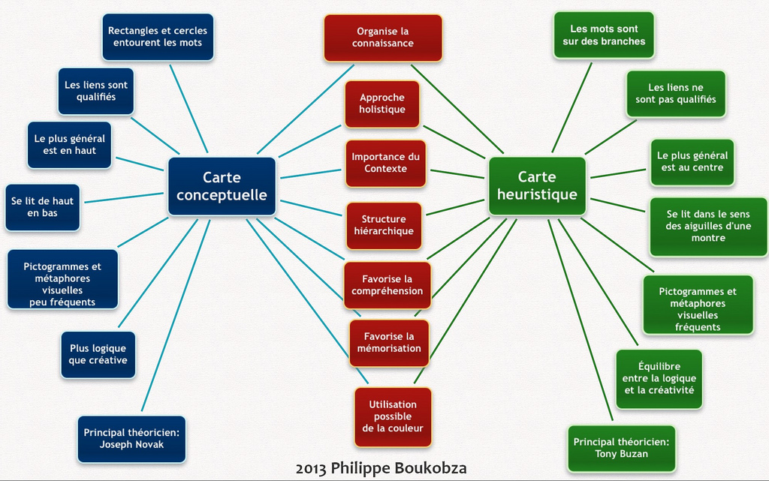
Source : Boukobza, Philippe (2013). Carte conceptuelle et carte heuristique. https://www.flickr.com/photos/philippeboukobza/8603088862/in/photostream/ <consulté le 17 septembre 2014>

- Retour d’expérience sur l’atelier
Points d’attention :
Points forts :
Axes d’amélioration :

- Ressources
Logiciels
- MOT
- cMap : http://cmap.ihmc.us
  - tutoriel : http://cmap.ihmc.us/Support/help/French/
- VUE : http://vue.tufts.edu/

Bibliographie

Bibliographie collaborative plus développée sur Zotero : https://www.zotero.org/groups/comue_lunam_les_cartes_heuristiques_et_conceptuelles/items/collectionKey/KMFN7IC3

Sur le web
- COUTURE, Marc. Schématisation. Site web pédagogique : http://schematisation.espaceweb.usherbrooke.ca/ <consulté le 17 septembre 2014>

« constructions personnelles de l’individu » - Jacques Tardif
« construits cognitifs et sociaux partagés » - Jacques Tardif
http://reseauconceptuel.umontreal.ca/rid=1HSZR5K2B-WL2TFR-1S23/Carte%20%C3%A0%20pr%C3%A9senter.cmap
« carte de navigation » - Jacques Tardif (2006)

